O ZI DE POVESTE ÎN INIMA VĂII DOFTANEI

DRUMETIE, OLARIT SI O EXPERIENTA CULINARA AUTENTICA

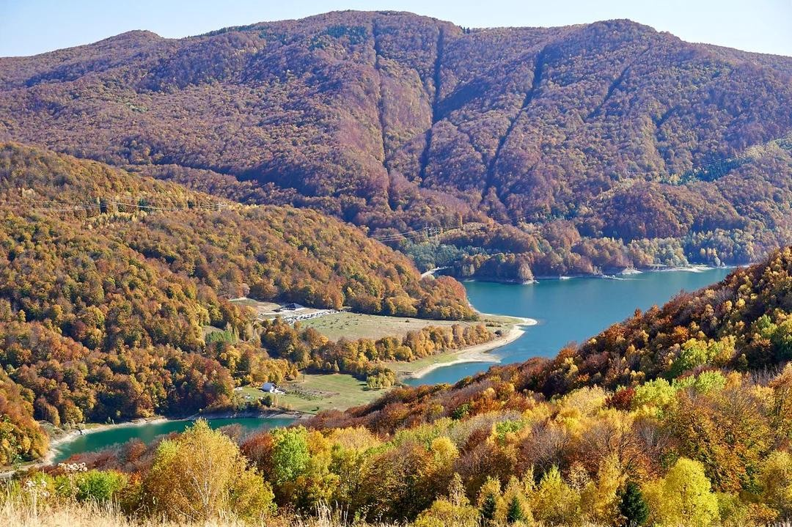

|  |  |  |
| --- | --- | --- |
| **PERIOADA** | **NR. NOPTI** | **TARIF COPIL < 18 ANI** |
| **La cerere** | **1 ZI** | **255 RON** |

***Pornește într-o călătorie magică unde cei mici vor descoperi istoria, creativitatea și natura! Ziua începe cu o vizită interactivă la Muzeul Ceasului „Nicolae Simache” din Ploiești, unde copiii vor învăța despre ceasuri unice din întreaga lume și poveștile lor fascinante. Apoi, ne îndreptăm către Valea Doftanei, unde cei mici vor participa la ateliere distractive de olărit sau țesătorie, creând obiecte speciale pe care le vor păstra ca suvenir.***

***După un prânz delicios cu preparate locale, drumeția către Vârful Secăriei îi va încânta cu peisaje superbe și o scurtă aventură montană. O zi plină de descoperiri și bucurii în inima naturii!***

# PACHETUL INCLUDE

↑ Transport autocar modern clasificat pentru transport intern si international pe ruta Bucuresti-Ploiesti-Valea Doftanei si retur

↑ **Atelier de olarit sau tesatorie** de unde participantii vor ramane cu obiectul creat

↑ Masa de pranz cu 3 feluri de mancare, siropuri naturale si sifon

↑ Ghid insotitor pe tot parcursul calatoriei

# PACHETUL NU INCLUDE

↑ Intrari la obiectivele turistice

↑ Cheltuieli personale

**Detalii traseu:**

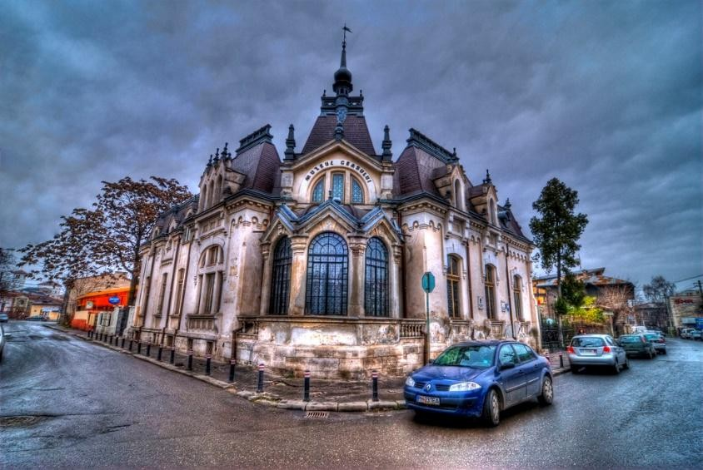Plecam din Bucuresti la ora 7:30. Ne indreptam catre Ploiesti , calatoria dureaza aproximativ 1h30 min ( 60 km) Vom vizita Muzeul Ceasului din Ploiesti.

Muzeul Ceasului „[Nicolae Simache](https://ro.wikipedia.org/wiki/Nicolae_Simache)” este un muzeu județean din [Ploiești,](https://ro.wikipedia.org/wiki/Ploie%C8%99ti) [România.](https://ro.wikipedia.org/wiki/Rom%C3%A2nia) Organizat din inițiativa profesorului [N. I.](https://ro.wikipedia.org/wiki/Nicolae_Simache) [Simache,](https://ro.wikipedia.org/wiki/Nicolae_Simache) ca secție a Muzeului de Istorie, el datează din 1963. A fost instalat mai întâi într-o sală din Palatul Culturii, până când, prin achiziții, a căpătat un patrimoniu atât de bogat încât a avut nevoie de un local propriu. I s-a pus atunci la dispoziție Casa Luca Elefterescu[[2],](https://ro.wikipedia.org/wiki/Muzeul_Ceasului_%E2%80%9ENicolae_Simache%E2%80%9D#cite_note-2) care a fost adaptată noului scop; lucrările de amenajare s-au terminat în anul 1971 și muzeul s-a deschis în ianuarie 1972.

În prezent, muzeul are o colecție de aproape 1000 de piese (numai în parte expuse), printre care: [cadran solar](https://ro.wikipedia.org/wiki/Cadran_solar), pendul construit din lemn în 1634, ceas pus în mișcare printr-o cădere de apă (Londra, 1654), primul ceas de buzunar („oul de Nürnberg”), orologii de turn, o piesă din 1693 (realizare a ceasornicarului Ralf Gout), ceasul de mână construit în același an de Courvoisier (cu efigia lui Ludovic al XIV-lea), piese realizate de meșterii londonezi

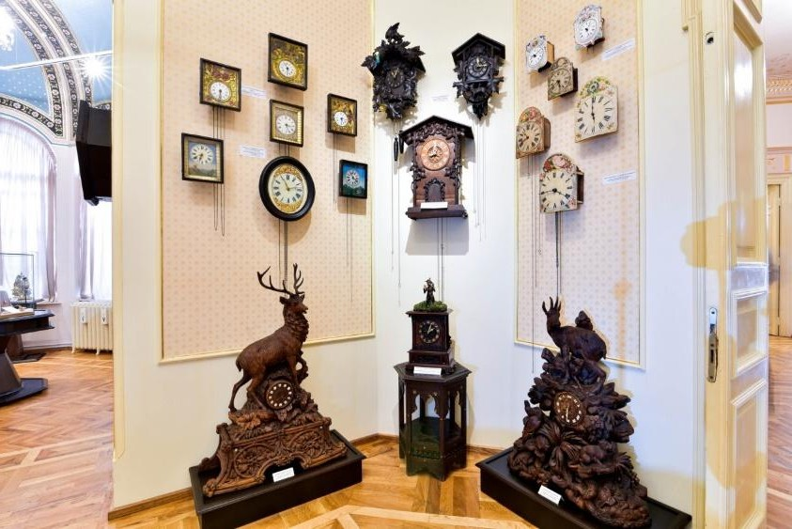Georg Prior, Edward Prior, Th. Whit, George Clarke, Markwich, Markham, Jo Wightmann, Van Laure, de ceasornicari francezi (Benjamin Balber, George Charle, Meuron), austrieci (Philipp Ia-cob, Beyr) sau elvețieni (Pres Vaucher, A. Hess). Pot fi văzute ceasuri cu mecanisme muzicale care cântă [Marseilleza](https://ro.wikipedia.org/wiki/Marseilleza), [Deșteaptă-te, române!](https://ro.wikipedia.org/wiki/De%C8%99teapt%C4%83-te%2C_rom%C3%A2ne!), valsurile lui Strauss. Sunt prezentate ceasuri care au aparținut unor personalități ([Constantin Brâncoveanu](https://ro.wikipedia.org/wiki/Constantin_Br%C3%A2ncoveanu), [Al. I. Cuza](https://ro.wikipedia.org/wiki/Al._I._Cuza), [Mihail](https://ro.wikipedia.org/wiki/Mihail_Kog%C4%83lniceanu) [Kogălniceanu](https://ro.wikipedia.org/wiki/Mihail_Kog%C4%83lniceanu), [Cezar Bolliac](https://ro.wikipedia.org/wiki/Cezar_Bolliac), [B.P.](https://ro.wikipedia.org/wiki/B.P._Hasdeu) [Hasdeu,](https://ro.wikipedia.org/wiki/B.P._Hasdeu) [Theodor Aman](https://ro.wikipedia.org/wiki/Theodor_Aman), [I.L. Caragiale](https://ro.wikipedia.org/wiki/I.L._Caragiale), [Duiliu](https://ro.wikipedia.org/wiki/Duiliu_Zamfirescu) [Zamfirescu,](https://ro.wikipedia.org/wiki/Duiliu_Zamfirescu) [Ioan A. Bassarabescu](https://ro.wikipedia.org/wiki/Ioan_A._Bassarabescu) etc.), ceasuri

distractive (al morarului, fierarului, frizerului, motanului etc.), ceasuri cu diverse indicații în afara orelor, ca și alte obiecte legate de temă.

Excursia noastra continua catre Valea Doftanei , unde vom ajunge in jurul orei 11:30

Ajunși în Valea Doftanei, ne oprim pentru a admira **Barajul Paltinu**. Copiii vor fi încântați de peisajul spectaculos și de culoarea impresionantă a lacului. Este o oportunitate perfectă pentru fotografii și explorare.

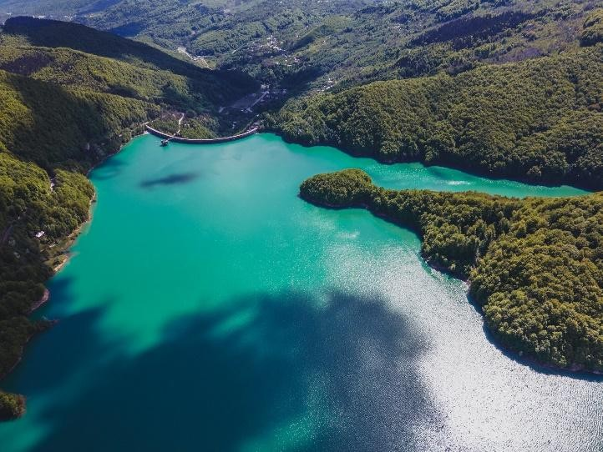**Barajul și Lacul Paltinu**, situate pe Valea Doftanei, reprezintă una dintre cele mai impresionante atracții turistice din județul Prahova. Amplasat în apropierea Cheilor „La Tocile”, acest baraj de beton în arc impresionează atât prin dimensiunile sale, cât și prin rolul său esențial în controlul debitului râului, furnizarea de apă potabilă și producția de energie hidroelectrică. Cu o înălțime de 108 metri și o lungime a coronamentului de

455 metri, Barajul Paltinu este o capodoperă inginerească. De asemenea, lacul format în amonte oferă un peisaj spectaculos, atrăgând anual mii de vizitatori pentru recreere și activități de agrement.

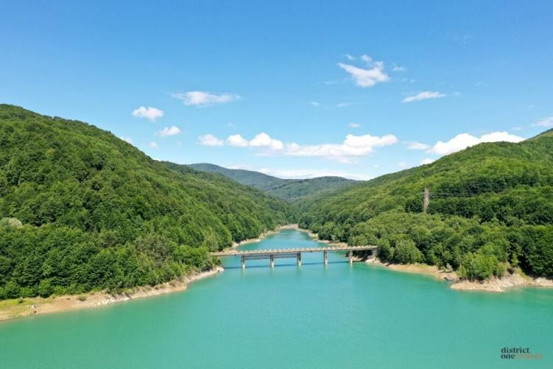Construcția barajului a început în anii 1960 și a fost finalizată în 1971, fiind amplasat strategic în zona de confluență cu Valea Păltinoasa, într-un loc cunoscut sub numele de „La Tocile”. Ridicat pe un substrat geologic format din gresii și șisturi marnoase, barajul a fost proiectat să reziste presiunii exercitate de volumul uriaș de apă acumulată. Coronamentul, situat la o altitudine de 654 metri, oferă o priveliște panoramică deosebită asupra lacului și peisajului înconjurător, făcând din Barajul Paltinu o destinație ideală pentru iubitorii de natură și aventură.

Apoi ne deplasam catre locatia unde vom face atelierul de olarit si vom manca un pranz autentic, gatit cu produse 100% naturale.

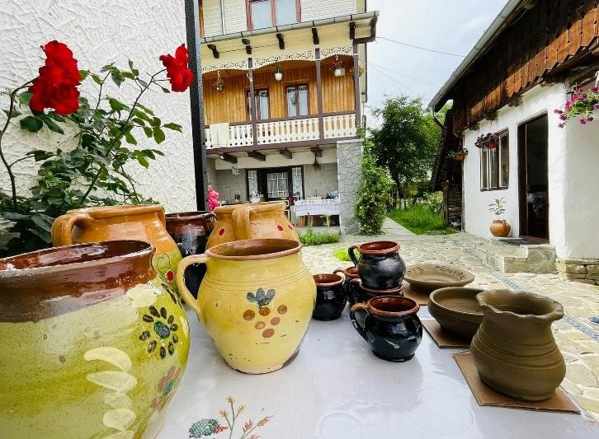

Micii artiști vor păși într-un atelier fascinant, unde vor fi întâmpinați de un olar iscusit, un adevărat povestitor al lutului. Sub îndrumarea lui, copiii vor descoperi tainele acestei meșteșuguri străvechi, învățând cum să modeleze lutul pentru a crea obiecte unice, de la figurine jucăușe până la mici vase decorative. Meșterul le va împărtăși povești despre tradițiile locului și importanța olăritului, inspirându-i să-și lase imaginația

să prindă formă. La final, fiecare copil va pleca acasă cu propria creație – un suvenir special și o experiență de

neuitat!

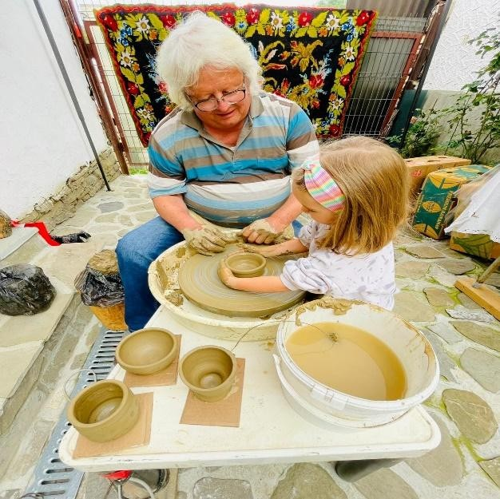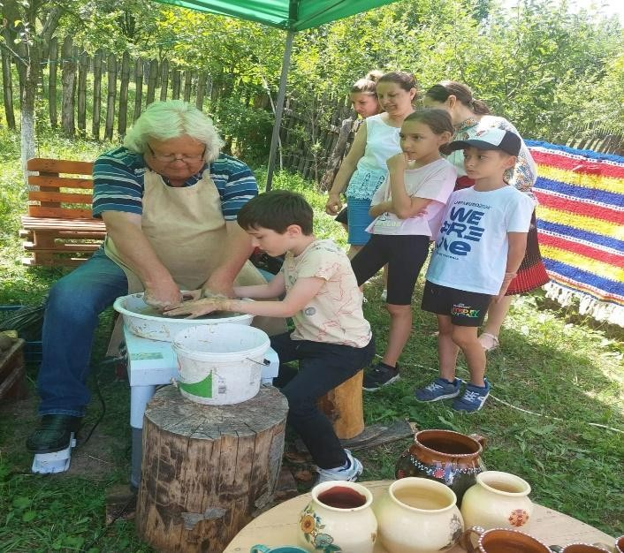

# Dupa atelier ne vom infrupta din minunatele bucate pregatite cu drag de Mama Lili, gazda noastra.

**Punctul gastronomic local din satul Teșila, comuna Valea Doftanei, Județul Prahova.**

După atelier, ne vom bucura de o masă autentică pregătită cu drag de Mama Lili, gazda noastră din satul Teșila, comuna Valea Doftanei. La **Punctul Gastronomic Local „La Mama Lili”**, iubitorii de natură și de atmosferă rurală vor găsi locul ideal pentru a savura bucate tradiționale, gătite ca odinioară. Decorul montan superb, atmosfera rustică și mâncarea delicioasă ne vor aduce aminte de momentele petrecute la bunici, la țară. Meniul este unul fix și se stabilește cu câteva zile înainte, bazat pe ingrediente locale proaspete și rețete autentice. Fiecare masă este o sărbătoare a gusturilor și tradițiilor, transformând prânzul într-o experiență de neuitat!

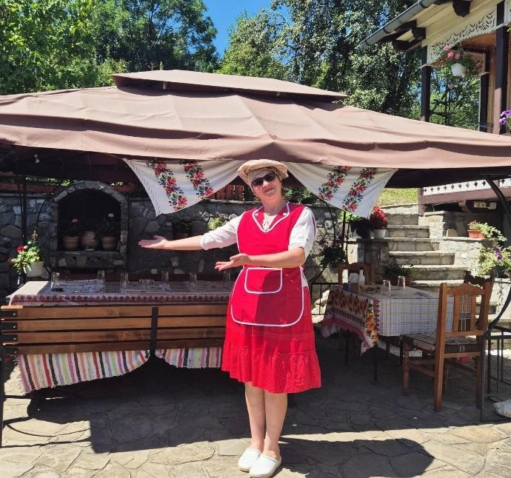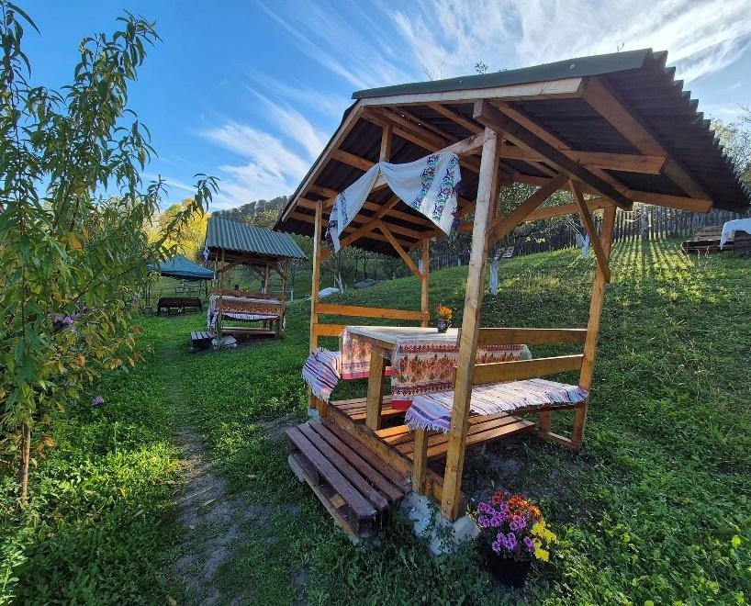

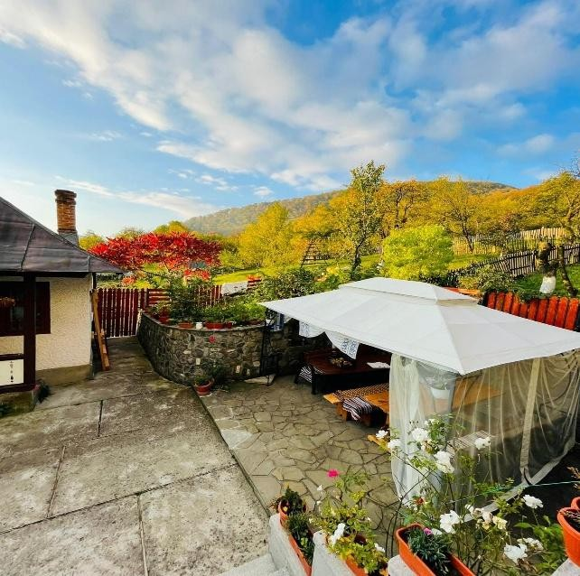 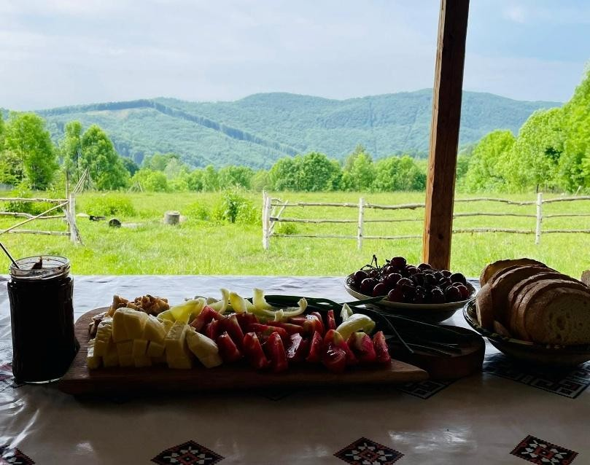

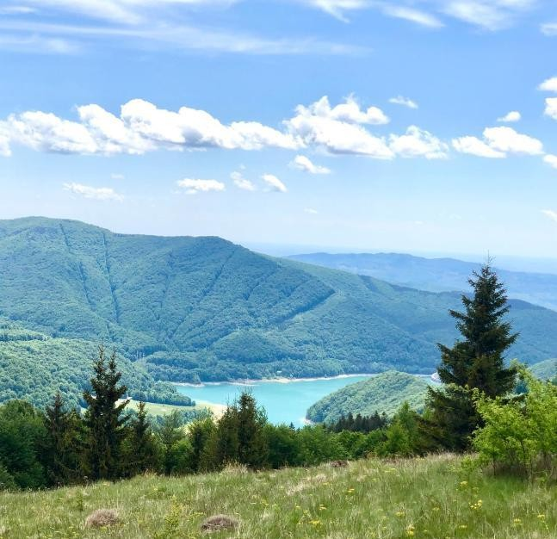

adânci, un loc perfect pentru a respira aer curat și a imortaliza momentul prin fotografii. Drumeția este accesibilă pentru toate vârstele, fiind o experiență de conectare cu natura și de relaxare în mijlocul peisajului montan!

După prânz, ne vom aventura într-o scurtă drumeție spre **Vârful Secăria**, un traseu ușor ce durează mai puțin de o oră la urcare. Poteca șerpuiește printre păduri răcoroase și poieni însorite, oferind pe parcurs peisaje pitorești și o atmosferă reconfortantă. Ajunși în vârf, vom fi răsplătiți cu o priveliște spectaculoasă asupra munților din jur și a văii

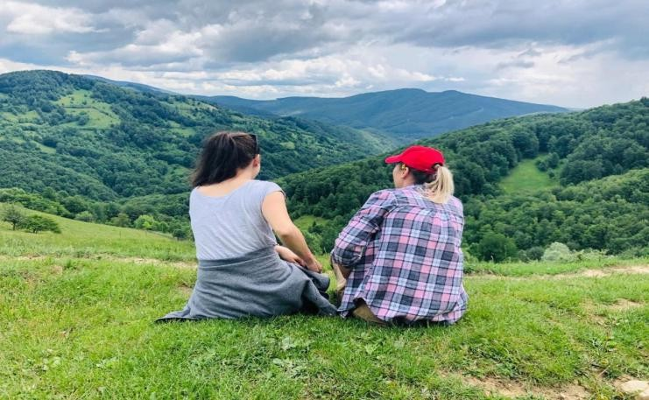

Apoi ne urcam in autocar pentru a ne intoarce inapoi catre Bucuresti, incarcati cu amintiri minunate dupa o zi de poveste!

**Ajungem inapoi in Bucuresti in jurul orei 20:00 in functie de conditiile meteorologice si de trafic.**